Департамент образования администрации города Липецка
Муниципальное автономное учреждение
дополнительного образования
Дом творчества «Октябрьский» города Липецка

Угловая перспектива
в построении городского пейзажа

Номинация – Конспект занятия

Возраст учащихся: 8-13_ лет

Автор:
Чернолихова А.Ф. ,
Педагог дополнительного образования.

Липецк - 2020
Данная методическая разработка представлена в виде конспекта занятия на тему «Угловая перспектива в построении городского пейзажа» и разработана педагогом дополнительного образования Чернолиховой А. Ф.
На протяжении занятия обучающиеся познакомятся с таким жанром живописи, как городской пейзаж, а так же познакомятся с творчеством художников работающих в данном жанре. Актуальность данной работы заключается в ее универсальном использовании при работе с детьми разной возрастной категории. Разработка включает в себя знакомство с новыми изобразительными терминами и способами построения изображения.
Эффективность данной разработки обусловлена, разработанным поэтапным наглядным пособием для выполнения работы. При помощи него педагог может наглядно продемонстрировать выполнение и построение рисунка при помощи учебной доски, презентации или художественных материалов (бумага, карандаши и тд.). Также в данной разработке предоставлены основные художественные термины для ознакомления детей.
Универсальность методической разработки заключается еще и в том, что она может быть использована как педагогами дополнительного образования, так и учителями в школьной программе, а так же родителями для использования в дистанционном обучении.

Конспект занятия.
Тема занятия: «Угловая перспектива в построении городского пейзажа».
Тип занятия: Комбинированный (объяснение темы и практическая часть)
Цель занятия:
-расширение у учащихся представлений о городском пейзаже, в котором выразилось отношение художника к городу как второй природе и среде обитания человека;
-ознакомление с этапами развития городского пейзажа, его местом в истории искусства;
-формирование представлений о городском пейзаже, его исторических видах и образных возможностях;
-создание образа города в живописи и графике.
Задачи:
- Расширить представление о развитии жанра городского пейзажа в отечественном и западноевропейском искусстве;
- Закрепление знаний законов линейной и воздушной перспективы, Познакомить учащихся с ритмической организацией изображения.
- Учить видеть конструктивную форму предмета, владеть первичными навыками плоского и объемного изображений предмета и группы предметов. Учить создавать творческие композиционные работы с натуры, по памяти и по воображению; Способствовать развитию творческих способностей. развитие пространственного представления зрительной памяти. Воспитывать любовь к родине и бережное отношение к природе, формировать нравственно-эстетическую отзывчивость на прекрасное в жизни и искусстве.
Методы и формы обучения:
-беседа;
-демонстрационный материал;
-объяснительно-иллюстративный материал и поэтапное рассмотрение и выполнение работы;
-выставка работ учащихся.
Основу практического занятия составляет поэтапное рассмотрения построение городского пейзажа по одной из выбранных схем перспективы. Первое занятие основное и ознакомительное по данной теме будет направлен в первую очередь, на правильное конструктивное построение формы объектов, а также компоновку изображения на выбранном формате и реализацию работы в живописном материале.
Оборудование и наглядно-демонстрационный материал:
-презентация с экскурсом о знаменитых художниках пейзажистов, работающих в данном жанре;
-интерактивная доска для демонстрации поэтапного выполнения работы, и разбора материала или заранее подготовленные плакаты с тем же материалом;
-доска на которой можно рисовать одновременно с детьми, для проработки материала вместе.
При составлении урока мне помогли теоретические разработки из научной статьи.
План занятия.
Объяснение. 30 минут.
Практическая часть. 60 минут.
1 этап. Компоновка. 5 минут.
2 этап. Построение. 20 минут.
3 этап. Выполнение рисунка в карандашом, его тональный разбор. 10 минут.
4 этап. Выполнение рисунка в цвете. 20 минут
Подведение итогов. 5 минут.

Ход работы:
Любое занятия начинается с представления учителя, после чего требуется обязательная подготовка всех детей к занятию. Следует обязательно удостовериться, что у всех детей есть все не обходимое для работы, после чего можно начинать занятие.
Объяснение: Приветствие с детьми, для того чтобы наладить контакт и взаимосвязь. Таким образом, дети будут более сосредоточены и внимательны.
Так же, при условии, если это не первое занятие у данной группы, можно заранее дать детям домашнее задание:
-понаблюдать, как выглядят улицы нашего города и дома на наших улицах;
-сделать в свободное время несколько зарисовок реальных улиц.
После чего следует задать наводящие вопросы детям:
-Вспомните – в зависимости от перемещения места наблюдения меняется вид домов, улицы, и положение их относительно линии горизонта, меняются взаимосвязи предметов, построек?
-Что вы видели на своей улице, или возле школы?
-Какие постройки располагаются вдоль улицы, рядом со школой?
-Есть ли ограда, деревья вокруг школы, какие деревья?
-Как расположены здания вокруг школы?
-Как изобразить на рисунке постепенное удаление зданий, деревьев от зрителя?
-Как выглядит улица, дорога с удалением от нас? (учащиеся рассказывают, что они видели и запомнили).
Ваши рисунки должны быть похожи на натуру, поэтому нужно вспомнить, сколько в доме этажей и окон на этаже, какое между ними расстояние, на какой высоте расположены окна первого этажа, где расположены двери, какова высота ограды по сравнению с домом?
Для того, что бы обозначить тему занятия можно начать с беседы: «Многие из вас, дети смотрели в окно и видели там, дома, машины, проходящих мимо людей, кто, наверное, даже пытался нарисовать такой пейзаж? - Кто знает, как называется такой жанр пейзажа? (Дети могут ответить, и начать рассказывать, что уже знают сами). Очень часто, когда дети рисуют дома и архитектуру, картинка выглядит совсем не реалистично. Дома выглядят, совсем крошечными, по сравнению с людьми, деревьями или наоборот. Для того чтобы, мы с вами не допускали таких ошибок, предлагаю вам познакомится подробнее с таким жанром городской пейзаж и сделать практическое занятие по этой теме. Каждый из вас в конце занятия нарисует свой город.
После проведения вступительной беседы, небольшое количество времени следует отнести презентации, на которой будут предоставлены материалы о возникновении жанра, ярких его представителях их работы, а так же различные примеры современных художников.
Для проведения рефлексии у детей можно также спросить у детей, что они поняли и назвать особенности данного вида пейзажа, а так же имена художников работающих в этой направленности.
Далее переход к основному этапу работы, а именно поэтапное выполнение работы и подробное рассмотрение темы, различных понятий, таких как перспектива, точки схода и др.
Практическая часть занятия:
Для работы понадобится:
-лист выбранного формата;
-простые карандаши;
-ластик;
-линейка;
-любой живописный материал (гуашь, акварель, цветные карандаши и др.).
Особенность данной творческой работы в том, что основное внимание уделяется конструктивному построению городского пейзажа.
На данном занятии мы разберем такие понятия, как линейная перспектива, поле зрения, точка зрения, линия горизонта, точки схода. После построения рисунка детям предоставляется возможность самостоятельно дополнить свой пейзаж, различными элементами и сделать живописным.
Первое, что является самым главным в построении городского пейзажа это перспектива, от нее зависит то, насколько реалистичным будет изображение. Линейная перспектива для любого художника, рисовальщика очень важно. Главное в первую очередь, уметь внимательно всматриваться в окружающую действительность и знать то, как надо передавать её на плоскости картины.
Очень часто мы замечаем, что ближние к нам предметы кажутся больше чем отдаленные, их форма значительно меняется в зависимости от расстояния. Например, идущие параллельно рельсы железной дороги, мы видим, будто сходящимися в одной точке, хотя знаем, что в действительности расстояние между ними неизменно. Телеграфные столбы, имеющие одинаковую высоту по мере их удаления, также кажутся уменьшающимися и на горизонте превращаются в точку. На больших расстояниях мы не замечаем объемности предметов и лес или ряд домов будет казаться примерно одинаковым в дали. Так почему же это так работает?
Наука, которая помогает правильно изображать предметы в пространстве так, как мы их видим в натуре, носит название перспективы. Об этом явлении дальше пойдёт речь в на нашей работе.
На обосновании законов перспективы много работали великие художники возрождения, среди них был Леонардо да Винчи.
То, что наш глаз воспринимает своим взглядом это область, которую принято называть полем зрения. Еще очень важным понятием является точка зрения в перспективе. Точкой зрения- называют то место, с которого рисующий смотрит на предметы. Если мы будем рисовать стоя или сидя, то высота точки зрения окажется соответственно выше или ниже.
Линия горизонта, также очень важное понятие. В начале работы нужно обязательно определить положение горизонта. Кто знает, что такое линия горизонта? Правильно, чаще всего мы можем её чётко наблюдать, к примеру, на берегу моря или в степи, где горизонтом будет являться граница между небом и видимой частью воды или почвы. В перспективе, горизонтом называется воображаемая горизонтальную плоскость, которая проходит на уровне наших глаз. Для облегчения и простого понимания мы нарисуем линию горизонта просто прямой.
Для чего нужна линия горизонта? горизонт разделяет предметы на видимые снизу сверху или те, которые мы видим ровно по центру.
Примеры этого явления мы можем посмотреть на простой графической схеме.
Что еще нам поможет для того, чтобы добиться реалистичного построения наших городских пейзажей. Это-перспектива линий, рисунок, как мы знаем состоит из разнообразных линий, которые мы собираем в одну конструкцию. Линиями мы строим дома предметы, объекты, окружающие нас, они могут быть и кривыми и прямыми.
В первую очередь для того чтобы правильно изобразить предметы нужно изучить предметы в натуре. Для этого заранее было дано домашнее задание. Это поможет понять расположение линии в пространстве. Линии очень разные некоторые из них видны, а другие скрыты. Любые параллельные линии, удаляющиеся пересекаются на линии горизонта в одной точке. Такое явление называют точкой схода.
Главная центральная точка схода располагается посередине. Она является проекцией точки зрения на картине, то место, куда устремлён ваш взгляд. Горизонтальной линии, которые удаляются в обе стороны, также сходятся в определенной точке расположенной на линии горизонта.
Новая терминология:
Перспектива - это:
1. Изобразительное искажение пропорций и формы реальных тел при их визуальном восприятии. Например, два параллельных рельса кажутся сходящимися в точку на горизонте.
2. Способ изображения объёмных тел, передающий их собственную пространственную структуру и расположение в пространстве.
Линия горизонта – воображаемая линия на уровне наших глаз
Точка схода - это точка, на которой сходятся удаляющиеся от наблюдателя параллельные линии.
Сегодня мы с вами попытаемся построить улицу и нарисовать городской пейзаж, используя угловую перспективу с двумя точками схода. Для этого мы поэтапно с вами начнем строить наш городской пейзаж.
Практическая часть урока:
- Первое, что мы с вами сделаем, это возьмём наш лист, и выберем формат, на котором мы будем рисовать. Можно выбрать вертикальный или горизонтальный формат. Если наша улица будет располагаться вширь, и целью является расположить дома на плоскости и показать, то, как они удаляются от нашего зрения, то лучшим решением будет выбор горизонтального формата. Таким образом, мы сможем изобразить нашу улицу во всю ширину.
- После того как мы выбрали формат следует правильно компоновать наш рисунок в листе. Главным правилам будет то, что не должно быть излишней пустоты и также рисунок не должен быть огромный по отношению с выбранным форматом. Для этого мы должны немного наметить по краям границы нашей улицы.

- Далее мы определим и нарисуем линию горизонта.(илл.1) Как мы уже помним - линия горизонта, это линия нашего взгляда, наших глаз. Так как это рисунок будет по сделан по воображению а не с натуры, то мы выберем классический горизонт, то есть проведём линию примерно по центру нашего листа, для того чтобы у нас оставалось место для неба и по желанию прорисовки дороги, тротуара.
- Итак, мы обозначили линию горизонта. Так как мы будем рисовать нашу улицу от угла то нам нужно провести главную линию главный угол дома.(илл.2) Для этого также вы можете либо по центру его разместить, либо немного сместить в одну из сторон вправо или влево. Для того чтобы композиция не была скучной и однообразной, желательно всё же сместить угол.
- После чего мы намечаем точки схода, для этого мы проводим вспомогательные линии(илл.3), они послужат нам неким ориентиром для того чтобы легче было понять, куда уходят линии, и насколько сильнее дома меняются в размере.
- Мы нашли точки схода, теперь мы можем нарисовать дома, которые будут располагаться на улице(илл.4). За основу мы уже выбрали угол дома, далее мы будем прорисовывать дома, которые уходят вдаль. Для того чтобы композиция нашего рисунка была интересной, мы можем сделать дома разные по высоте разные, по форме, также мы можем делать промежутки между домами для того чтобы показать объем.
- Каждый может включить свою фантазию и нарисовать дома, так как он захочет, у них могут быть различные окна, совершенно разнообразные крыши.(илл.5) Все мы ходим по улице, видим насколько разные у нас архитектурные сооружения.
- Таким образом, у нас получилось улица, как будто мы смотрим на неё с угла одного дома и мы видим, как дома по мере удаления становится меньше от нашего взгляда. Таким образом, мы видим картинку объемной и реалистичной.(илл.6)
- Далее можно определиться с тем как будет располагаться распределяться свет на нашей улице, допустим если мы выберем, что солнце будет светить на улицу справа, то вся левая часть будет теневой.
- По мимо этого, можно проработать детали : нарисовать дорогу нарисовать различные фонари, которые будут также по мере удаления становится меньше, можно нарисовать небольших людей деревья
- Цветовая гамма зависит не только от выбранной природной среды, но от времени года, времени суток, погодных условий. Т.о. в соответствии с выбором природной среды, времени года, времени суток, погодных условий выберите себе 3-4 цвета , которыми вы будете работать.
Как пример рисовать можно:
1. Зимние, летние, осенние и весенние пейзажи.
2. Утренние, дневные и вечерние пейзажи.
3. Солнечные, дождливые, туманные и снежные пейзажи.
Таким образом, на нашем рисунке мы наглядно продемонстрировали возможности линейной перспективы. При помощи цвета каждый ребенок может передать своё собственное настроение, показать какой у вас будет город радостный красивый или же наоборот он будет пасмурный и грустный.
Анализ деятельности детей: В конце урока на столах организуются тематические выставки работ. Мини - выставка. Рассматривание лучших и неудавшихся работ. Анализ работ. Внимательно рассмотрите работы своих товарищей. Вступайте друг с другом в диалог, обсудите выполненные работы. (Другие ребята могут послушать беседу товарищей и высказать свое мнение.) Работы выполненные детьми изо-студии «КистиКраски» представлены в приложении 1.
Для обратной связи с детьми, можно задать им вопросы, которые помогут проанализировать достигнуты ли цели занятия и насколько эффективным был урок. Примеры возможных вопросов:
- Что нового вы узнали на уроке?
- Что показалось самым интересным?
- Что показалось очень трудным? Почему?
- Понравился ли вам урок?
После всего анализа успешности проведения занятия, можно предоставить детям домашнее задание для подготовки к следующему занятию на выбранную тему.
Учитывая разные возможности учащихся (кто-то работает быстрее, кто-то медленнее) мной было принято решение провести поэтапное выполнение работы. Этот метод работы дает возможность индивидуально поработать с каждым ребенком и закончить работу всем детям одновременно.

Наглядное пособие построения городского пейзажа с использованием угловой перспективы.

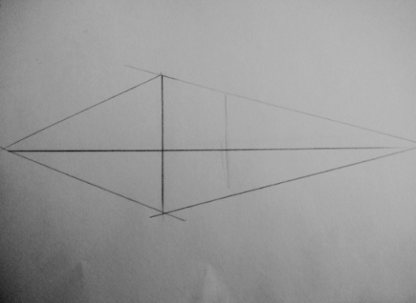

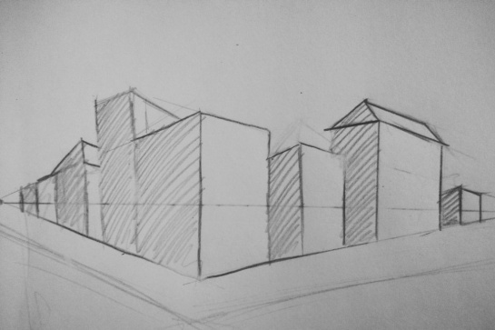
(илл.1) Линия горизонта. (илл.2) Определение точек схода.

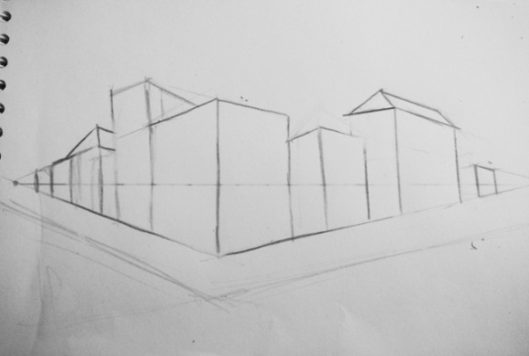
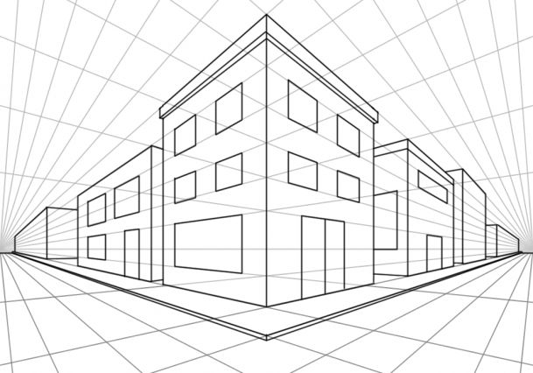

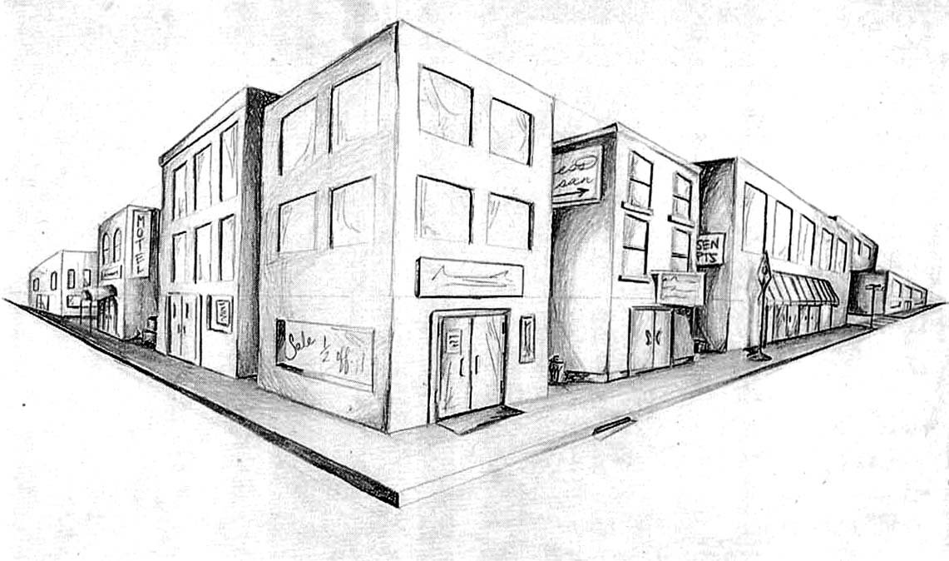
(илл.3) Конструктивное построение домов. (илл.4) Определение теневых участков.

(илл.5) Примеры расположения домов. (илл.6)Пример проработки деталей.

Приложение 1
Работы детей 10-11 лет обучающихся в изо - студии «КистиКраски», на тему:
«Мой город»

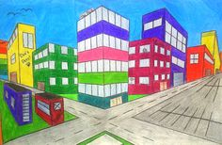
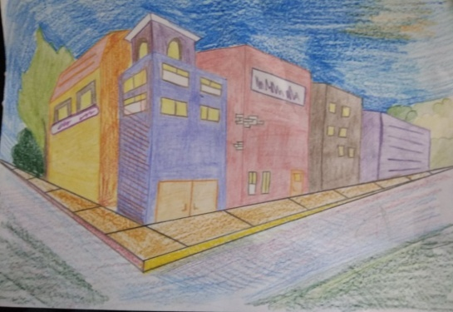
(Рис.1) Гончарова Виктория. 10 лет. (Рис.2)Миронов Егор. 10 лет.
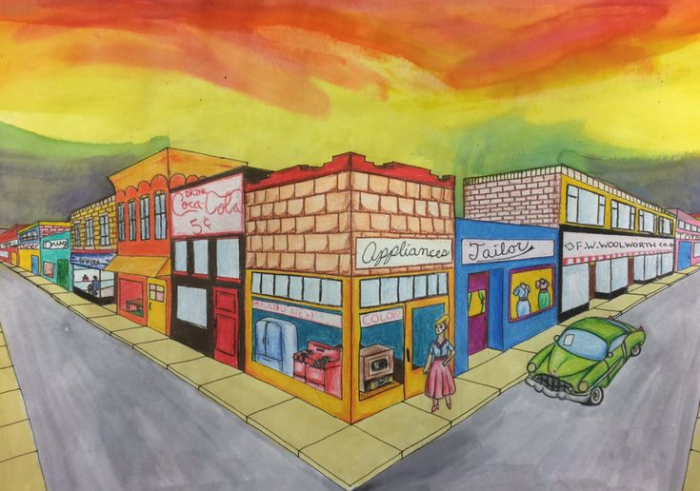
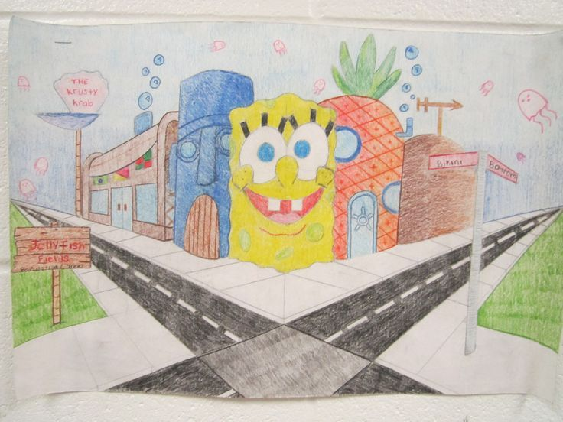
(Рис.3)Горшков Тимур. 11 лет. (Рис.4)Леонова Полина. 11 лет.
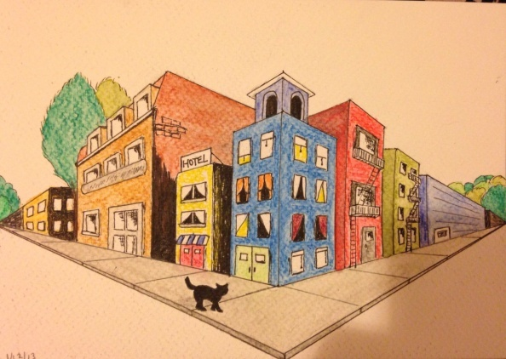
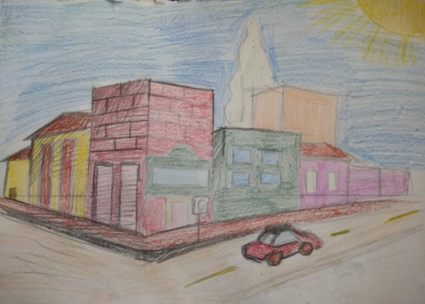

(Рис.5) Селиванова Ульяна. 11 лет. (Рис.6) Литвина Дарья. 10 лет.

Р.Р. Атнагулов. Методические рекомендации по проведению занятий на тему городского пейзажа // Концепт. - 2015. - Спецвыпуск № 18. - ART 75240. -0,26 п. л. - URL: http://e-koncept.ru/2015/75240.htm. -Гос. per. Эл № ФС 77-49965. - ISSN 2304-120Х. ART 75240 УДК 372.8https://cyberleninka.ru/search

